Análisis psicométrico de la Escala de Machismo Sexual (EMS-Sexismo-12) en estudiantes universitarios de Arequipa, Perú

Psychometrical analysis of Sexual Machism Scale (EMS-Sexism-12) among university students from Arequipa, Peru

Resumen
El objetivo del estudio fue la valoración psicométrica de la Escala de Machismo Sexual (EMS-Sexismo-12) en estudiantes universitarios varones y mujeres mediante el análisis factorial confirmatorio en una muestra de 2470 estudiantes universitarios de una universidad pública de la ciudad de Arequipa. La muestra está conformada por 1235 varones y 1235 mujeres seleccionados aleatoriamente. Se utilizó la Escala de Machismo Sexual que consta de 12 ítems y que ha sido elaborada y validada por de Díaz, Rosas y Gonzáles (2010). Los resultados indican una estructura factorial unidimensional y que existen diferencias mínimas en la estructura factorial de la Escala de Machismo Sexual para estudiantes mujeres y varones. Sin embargo, sería necesario utilizar instrumentos diferentes en ambos sexos, aunque ambas estructuras factoriales presentan índices de bondad de ajuste adecuados.

Palabras clave: Machismo sexual, sexismo, sexualidad, psicometría.

Abstract
The objective of the study is the psychometric adaptation of the Sexual Machismo Scale (EMS-Sexismo-12) among male and female university students through confirmatory factor analysis, in a sample of 2470 university students from a public university from Arequipa City. The sample consists of 1235 males and 1235 women randomly selected. The Sexual Machismo Scale was used. It consists of 12 items and has been designed and validated previously by Díaz, Rosas and Gonzáles (2010). The results indicate a one-dimensional factorial structure and minimal differences in the factor structure of the Sexual Machismo Scale for female and male students. However, it would be necessary to use different instruments in both sexes, although factorial structures present adequate goodness-of fit indices.

Keywords: Sexual machismo, sexism, sexuality, psychometrics.

Introducción

La sexualidad humana ha tenido diversas implicancias sociales desde la época primitiva, en que se empiezan a diferenciar los roles sexuales en función de ciertas variables anatómicas y fisiológicas (Hyde, & Delamater, 2006). En este trayecto, la historia de la sexualidad humana podría concebirse como una historia del patriarcado y la supremacía del hombre sobre la mujer (Valenciano, 2014). Tal es así, que en la antigüedad, las primeras civilizaciones solo consideraban a la mujer con fines reproductivos y ésta estaba obligada a cumplir de manera exclusiva con las tareas domésticas (Finley, 1982). En Grecia por ejemplo, las mujeres no tenían voz ni voto, pues eran consideradas ciudadanas de segunda clase, de manera que el concepto de democracia que prevalecía estaba restringido para las mujeres (Robinson, 1980). Egipto era una de las pocas culturas de la antigüedad en la que la mujer tenía poder, podía asumir cargos públicos y de gobierno, casarse con quien deseara, divorciarse y usar métodos anticonceptivos de la época (Parra, 2017). Durante la edad media, las concepciones sobre la inferioridad femenina se mezclaron con las creencias religiosas y fueron legitimadas hasta la edad moderna (Bosch et al., 1992).

En ese sentido, el machismo fue defendido a través de diversos argumentos que se centraban en la debilidad física de la mujer y sus dimensiones anatómicas, y que se emplearon para justificar, su supuesta menor capacidad intelectual y productiva, relegándolas al ámbito doméstico. Estas ideas estereotipadas han sido desmentidas con el correr de los años, y en la actualidad, se entiende que las diferencias de género pueden ser explicadas por la desigualdad de poder y factores socioculturales que favorecen a los varones más que a las mujeres, en el terreno familiar, académico, laboral y social. Este camino hacia una mayor independencia de la mujer y una mayor equidad con respecto al varón, comenzó hace poco tiempo. Sería a finales del siglo XIX que empezaron diversas manifestaciones que dieron pie a las luchas por la vindicación de los derechos de la mujer y el feminismo. John Stuart Mill publicó en 1869 El sometimiento de las mujeres, libro en el que defiende la igualdad entre los sexos (Hothersall, 1997). A principios del siglo XX Freud (1972) denunció la doble moral de la cultura machista que es prohibitiva para las mujeres y más laxa con los hombres.

En ese sentido, los estudios sobre la sexualidad iniciados por Freud, favorecieron un mayor entendimiento de la conducta sexual y sobre todo un serio interés por el estudio de la sexualidad, siendo las investigaciones pioneras de Masters y Johnson (1978) las que fundamentaron con datos fisiológicos algunas diferencias en la respuesta sexual de los varones y las mujeres. Asimismo, diversos estudios antropológicos y etnográficos dieron cuenta del impacto de la cultura en los comportamientos asumidos por varones y mujeres, como condicionante histórico social de los roles sexuales (Mead, 1985). Sobre estos hallazgos, los estudios de John Money en hermafroditas (Money, & Pollitt, 1964) derivaron en la teorización sobre las diferencias entre identidad de género y los roles sexuales (Money, & Tucker, 1985).

En cuanto al machismo, su estudio comenzó en la década de 1930, ligado a la personalidad, pero a partir de los constructos de masculinidad y feminidad, que eran entendidos como entidades bipolares o unifactoriales (Hoffman, 2001). Durante este periodo, el machismo fue abordado como una medida extrema de masculinidad y la forma de evaluarlo fue a través de escalas de masculinidad que valoran la personalidad. Un primer trabajo sobre este tema lo desarrolló Hollingsworth (1916) al evaluar las diferencias mentales en función del sexo. Otro trabajo pionero en este periodo, fue el de Terman y Miles (1936), quienes publican Sex and personality y emplearon el modelo de las pruebas de inteligencia para generar autoreportes de masculinidad y feminidad. Poco tiempo después, Hathaway y McKinley (1943) dan a conocer el Minnesota Multiphasic Personality Inventory que cuenta con escalas para valorar la masculinidad y la feminidad. Entre 1936 y 1956, Guilford estudia las dimensiones básicas de la personalidad, para lo cual crea el GAMIN Inventory Masculinity Scale, la primera prueba que evalúa la masculinidad como constructo independiente de forma multidimensional, y comprende las dimensiones de Inhibición de la expresión emocional e Intereses vocacionales masculinos, entre otros (Guilford, & Guilford, 1936). Como contraparte, el estudio de la feminidad también fue evaluado a través de escalas de medición, de forma muy similar al constructo de masculinidad (Gough, 1952).

Hasta aquí, el estudio del machismo se circunscribía al constructo de masculinidad, es decir, no existía de forma autónoma como objeto de estudio académico (Sebastián, 1990). Pero un factor que precipitó su teorización de forma independiente, fue que a finales de los ‘60 y principios de los ‘70 surgieron diversas críticas teóricas al planteamiento dicotómico de la masculinidad-feminidad y al análisis factorial subyacente (Constantinople, 1973; Engel, 1966; Ford, & Tyler, 1952; Lunneborg, & Lunneborg, 1970; Marke, & Gottfries, 1967; Morawski, 1985). Otro evento de suma importancia, fue el desarrollo de la teoría que postuló Sandra Bem (1974) y que cambió la concepción bipolar de los roles sexuales por una concepción que los entiende dentro del continuo masculinidad-feminidad, en cuyo centro se ubica la androginia. Asimismo, Bem elaboró un instrumento para medir la androginia psicológica The Bem Sex Role Inventory (BSRI), que permitía caracterizar a los sujetos en masculinos, femeninos y andróginos, en función de su grado de tipificación sexual. Posteriormente, la propuesta de Bem (1981), fue modificada e incluyó elementos cognitivos que explican la formación de los esquemas de género.

Si bien, la teoría de Bem ha sido bien recibida y ha generado diversas líneas de investigación sobre los soles sexuales, que señalan que las personas con rasgos marcadamente masculinos y femeninos tienen menor capacidad intelectual en comparación con los andróginos (Martínez et al., 1988), más problemas de salud mental (Díaz-Loving et al., 2012; Pauletti et al., 2017), bajo autoconcepto en sus relaciones interpersonales (Orloffsky, & Stake, 1981) y más conductas discriminatorias (Mehta et al., 2017), mientras que los andróginos tienen un mejor ajuste de pareja (Sebastían et al., 1987), mayor bienestar psicológico (Bukowski et al., 2017) y estabilidad emocional (Martínez, & Bonilla, 2000); diversas críticas se plantearon en torno a este modelo teórico, dado el marcado feminismo de Bem, el grado de combinación de masculinidad y feminidad que deviene en la androginia, la distinción entre hombres masculinos, mujeres femeninas vs. mujeres masculinas y hombres femeninos, las relaciones entre la identidad de género y los roles sexuales, las implicancias políticas del constructo, etc. (Kelly, & Worell, 1977; Spence, 1984). En ese sentido, ya Gustav Jung (2009) había defendido, en base a su concepción arquetípica de la mente, la bisexualidad psicológica, diferenciando el animus del ánima.

De este modo, de forma paralela a la eclosión del constructo de androginia y el BSRI que lo mide, comenzaron a aparecer una serie de cuestionarios relacionados con el género más próximos al machismo, como el The Attitudes Toward Women Scale (AWS) de Spence y Helmreich (1972) y su versión abreviada (Spence, Helmreich, & Stapp, 1973), The Sexist Attitudes Toward Women Scale (SATWS) de Benson y Vincent (1980), The Sex Role Egalitarian Scale (SRES) de Beere, King, Beere y King (1984), The Neosexism Scale, de Tougas, Brown, Beaton y Joly (1995). Sin embargo, estas pruebas tienen una aproximación del machismo desde las teorías del sexismo, ya que este constructo, puede considerarse como una forma de prejuicio en base al sexo (Allport, 1954).

El machismo, es por tanto, una forma de sexismo que comprende creencias, conductas y actitudes negativas hacia la mujer, bajo el supuesto de la superioridad del varón (Castañeda, 2002). Como constructo psicológico, se ha asociado a diversas conductas de riesgo, como el consumo de alcohol (Giraldo, 1972; Moral, & Ramos, 2016), conductas delictivas (Castro et al., 2018), y sobre todo, violencia contra la mujer (Archer, 2000; Arias et al., 2017; Arias et al., 2017; Ballester, & Villanueva, 2014; Duarte et al., 2010; González, 2009; Hamel, 2009; Heise, 1998; Castro et al., 2017). Asimismo, el machismo se ha correlacionado de forma negativa con el nivel educativo (Estrada, & Jimenez, 2017) y el ajuste de pareja (Díaz-Loving, & Rivera, 2010).

Por otro lado, el machismo puede manifestarse en diversos ámbitos de la vida cotidiana, como el familiar (Bobe, & Pérez-Testor, 1994; Montalvo, & García, 2007), académico (Barberá, & Cala, 2008) y laboral (Casas, 1994; Heilman, 1995; Limón, & Rocha, 2011). En el terreno de las relaciones de pareja, o entre los sexos, se tiene el machismo sexual, que hace referencia la idea de posesión y poder que ejerce el varón sobre la mujer (Díaz, Rosas, & González, 2010). Esta concepción genera que el hombre sienta que tiene derechos sexuales sobre la mujer, a quien considera como un objeto y se justifica por las creencias de superioridad sobre ésta. De este modo, el hombre machista tiene varias parejas sexuales, pero limita la sexualidad de la mujer. Mientras más parejas tiene se siente “más hombre”, y dentro de esta concepción, si la mujer tiene más parejas sexuales es una “mujerzuela” (Giraldo, 1972). De ahí, que el machismo sexual se asocia con la falta de uso de preservativo (Sánchez et al., 2019), el abuso sexual (Espinoza et al., 2015), los celos y la infidelidad sexual (Apaza, & Roberts, 2006), y la homofobia (Portilla, & Vilches, 2007); pero es más permisivo con la homosexualidad femenina que con la masculina (Caycho, 2010).

El machismo como fenómeno psicológico está mediado culturalmente, de modo que existen unas culturas más machistas que otras (Moya et al., 2005). Los latinos por ejemplo, suelen ser más machistas que los norteamericanos y los europeos (Estrada, & Jiménez, 2017), sin embargo, existen pocos estudios sobre el machismo en Latinoamérica o en Estados Unidos, donde casi un 30% de la población está conformada por migrantes latinos o descendientes de estos; siendo los temas más estudiados en estas poblaciones, los referentes a la familia, la religiosidad y aculturación (Delgado-Romero et al., 2017). Los pocos estudios realizados sobre machismo en América Latina, coinciden en señalar que los varones adquieren estos valores en el entorno familiar, donde se reproducen estilos de vida machistas (Bermúdez, & Trías, 2015; Luna, 2011). Asimismo, la clase social es un factor relevante, pues el machismo está más presente en las familias de niveles socioeconómicos bajos que en los niveles altos (Villa, 2015).

En ese sentido, se ha planteado que son las mujeres quienes forman el machismo en los hijos varones. De hecho, al machismo aceptado y vivenciado por la mujer se le denomina “marianismo”, en el que se exaltan los valores de sumisión, ternura y virginidad como propios de la mujer ideal (Valenciano, 2014). Los estudios de Díaz-Guerrero (2017) sobre las premisas histórico-socioculturales, reportaron que los valores de abnegación, obediencia y virginidad, característicos de la mujer mexicana han disminuido notoriamente en los últimos 30 años. En Perú, se ha reportado el mismo fenómeno, de modo que las mujeres son menos abnegadas y obedientes, y la virginidad ha dejado de ser un aspecto relevante para ellas (Alarcón, 2017). Esto puede explicarse debido a los cambios psicosociales que se han venido dando desde la mitad del siglo pasado, y que han promovido la liberación de la sexualidad y una mayor equidad entre los varones y las mujeres, en los diversos escenarios de convivencia humana, incluyendo el sexual (Bastías et al., 2013).

Por otro lado, hay quienes señalan que, a pesar de un nuevo contexto sociocultural más igualitario para ambos sexos, el machismo se mantiene, pero se expresa de formas menos evidentes. Es así como surge el concepto de neosexismo (Moya, & Expósito, 2001), que para el caso del machismo recibe diversos nombres como “micromachismo” (Díaz, Rosas, & González, 2010) o “posmachismo” (González, 2009). La teoría del sexismo ambivalente, es la que mejor representa los enfoques neosexistas (Moya et al., 2002). Esta teoría plantea que el sexismo, puede manifestarse tanto de manera hostil como benévola, siendo en el primer caso, la forma clásica de sexismo y en el segundo, una forma encubierta (Glick, & Fiske, 1996). En el sexismo hostil se tiene una visión negativa de la mujer, mientras que en el sexismo benevolente se asume una posición protectora frente a ella, pero en ambos casos, subyace una visión de inferioridad de la mujer con respecto al varón (Lameiras et al., 2009).

El estudio del sexismo ha favorecido la validación de diversos instrumentos de medición, que en un primer momento ha significado la validación del Inventario de Sexismo Ambivalente de Glick y Fiske (1996) en diversos países de habla hispana como España (Expósito et al., 1998), México (Cruz et al., 2005), Chile (Cárdenas et al., 2010) y Perú (Fernández et al., 2017). También se han creado versiones para adolescentes (Lemus, Castillo et al., 2008; Recio et al., 2007), y se han establecido relaciones entre el sexismo ambivalente con las expresiones de ira y hostilidad (Garaigordobil, 2015), la violencia de pareja (Fernández et al., 2019), el acoso callejero (Guillén, 2014). En Argentina, por ejemplo, se ha reportado que los varones sexistas hostiles califican a las mujeres de “Histéricas” mientras los sexistas benevolentes las califican como “Sensibles” (Etchezahar, & Ungaretti, 2014). El sexismo también se ha relacionado con el machismo, de modo que los sexistas hostiles son abiertamente machistas, mientras que a los sexistas benevolentes se les ha calificado como “caballeros” (Estrada, & Jimenez, 2017).

En ese sentido, una de las tipificaciones de machismo que ha derivado en la construcción de un instrumento especializado en machismo es la Traditional Machismo and Caballerismo Scale (Arciniega et al., 2007). Esta escala comprende 20 ítems distribuidos en las dimensiones de machismo tradicional y machismo benevolente o “caballerismo”, con índices de confiabilidad adecuados para cada una de ellas (α= .84 y α= .71, respectivamente), y responde a patrones culturales hispánicos, donde el caballerismo hace referencia al galanteo y la conquista romántica del varón, con respecto a la mujer. En España, se elaboró el Cuestionario de Ideología del Rol Sexual (CIRS) de Navas, Moya y Gómez (1990), que evalúan puntos de vista tradicionales sobre la posición de la mujer en la sociedad. Casas (1994) ha diseñado una escala de 8 ítems para medir actitudes hacia el trabajo de la mujer fuera del hogar, que también brinda indicadores de machismo en el ámbito laboral. Álvaro (1994) por su parte, ha recopilado una serie de posibles medidas y cuestionarios como propuestas para la construcción de un sistema de indicadores sociales de igualdad entre los géneros, que también remiten a la evaluación del machismo.

Todos estos esfuerzos solo muestran el gran interés por hallar los indicadores adecuados que puedan permitirnos tener una idea clara sobre la posición de la mujer, para así, poder abordar el problema del machismo de una forma más idónea y plausible. Como ya se mencionó, las escalas de sexismo ambivalente, también han sido validadas y empleadas para investigar el machismo (Cárdenas et al., 2010; Cruz et al., 2005; Expósito et al., 1998; Lemus et al., 2007; Recio et al., 2007), aunque existen ciertas reservas sobre las diferencias entre ambos constructos. En México, el Inventario de Masculinidad-Feminidad (IMAFE) creado por Lara (1993) cuenta con subescalas que miden feminidad, masculinidad, machismo y sumisión en base a rasgos de personalidad. Este inventario ha sido utilizado en algunos estudios para medir rasgos de masculinidad y machismo. Montalvo y García (2007), construyeron un instrumento para medir el machismo en hombres de condición socioeconómica media. No obstante, según estos autores, una de las razones del porque se investiga poco este tema se debería a la idea o supuesto de que todos los hombres latinoamericanos, somos “machos”, entonces el machismo sería un rasgo culturalmente aceptado y no una conducta desviada.

Por otro lado, Díaz, Rosas y Gonzales (2010) crearon la Escala de Machismo Sexual (EMS), con la finalidad de evaluar, en hombres y mujeres, el nivel de machismo/sexismo. Originalmente elaboraron 24 ítems, pero los análisis factoriales exploratorio y confirmatorio redujeron la escala, lográndose obtener una escala breve y precisa de 12 ítems con una estructura unidimensional (χ2 [54] = 78,380; p = ,017; χ2/gl = 1,451; CFI = ,936; TLI = ,922; RMSEA = ,076) y un índice de consistencia interna de .91, mediante la prueba Alfa de Cronbach.

Para el caso de Perú, los estudios sobre sexismo y machismo son recientes y escasos, en parte por la falta de instrumentos adecuados para su medición y estudio. Existen empero, investigaciones sobre el neosexismo y el autoconcepto en adolescentes (Chino, & Zegarra-Valdivia, 2015), sobre las relaciones entre el sexismo ambivalente, el paternalismo masculino y la ideología política (Rottenbacher, 2010), sobre sexismo y violencia en las relaciones de enamoramiento (Fernández et al., 2019), etc. En cuanto al machismo, se ha creado el Cuestionario de Acoso Sexual Callejero (Guillén, 2014) en una muestra de 195 personas (135 mujeres y 60 hombres) entre 19 a 40 años. Este estudio implicó el uso del Cuestionario de Sexismo Ambivalente y se ejecutó el análisis factorial por componentes principales con rotación varimax siguiendo el modelo de Horn, que permitió la extracción de cuatro factores que explicaban el 64% de la varianza total. La confiabilidad se encontró a través de la prueba Alfa de Cronbach (α= .94). El primer factor fue denominado Dominancia de género (α= .88); el segundo factor fue denominado Estereotipos de complementariedad femenina (α= .85); el tercer factor fue Paternalismo protector (α= .89) y el cuarto Sexismo tradicional hostil (α= .90). Asimismo, Benavides, Campos y Zúñiga (2015) crearon la Escala para la Evaluación de las Actitudes Machistas y mediante el análisis factorial exploratorio encontraron una estructura de tres factores: machismo sexual, social y familiar; con adecuados niveles de confiabilidad para cada dimensión (α> .7).

Más recientemente, Herrera, Mamani, Arias y Rivera, (2019) valoraron las propiedades psicométricas de la Escala de Machismo Sexual de Díaz et al. (2010) en estudiantes universitarios varones peruanos (provenientes de Arequipa) y chilenos (provenientes de Iquique), para lo cual emplearon el análisis factorial confirmatorio y el análisis de invarianza, encontrando que dicho instrumento posee índices de bondad de ajuste adecuados para la muestra chilena pero no para la peruana, aunque en el primer caso se tuvo que eliminar el ítem 2. Es posible que el tamaño de la muestra (N= 303) o el hecho de que solo se haya incluido a varones, tuviera cierta influencia en los resultados, por ello en el presente estudio, se analizan las propiedades psicométricas de esta escala de machismo sexual, pero solo con estudiantes peruanos de ambos sexos, con la finalidad valorar la validez y la confiabilidad del instrumento en cuestión, dada la necesidad de contar con pruebas debidamente validadas en nuestro país.

Método

El presente estudio es de tipo instrumental (Ato et al., 2013) pues se pretende valorar las propiedades psicométricas de la Escala de machismo Sexual en una muestra de estudiantes universitarios peruanos.

Participantes

La muestra estuvo conformada por 3004 estudiantes de una universidad pública de la ciudad de Arequipa, escogidos aleatoriamente. De los cuales 1235 estudiantes son varones (42.2%) y 1769 estudiantes son mujeres (58.9%). Para tener muestras equivalentes, se consideró a todos los varones y se aleatorizó la muestra de mujeres, de modo que la muestra final del estudio estuvo conformada por 1235 estudiantes varones y 1235 estudiantes mujeres. El rango de edad tanto para varones como para mujeres fue de 16 a 30 años, y la edad de los estudiantes en general presenta una media de 20.24 y una desviación estándar de ±2.48. Para los varones la media de edad fue de 20.53 (DE= 2.64) y para mujeres de 19.95 (DE= 2.27). El 72.1% estudian carreras del área de ciencias sociales y el 27.9% estudia carreras del área de ingenierías.

Instrumentos

Se aplicó la Escala de Machismo Sexual (EMS-Sexismo-12) de Díaz et al. (2010), que consta de 12 ítems con puntuaciones de 1 (Totalmente en desacuerdo) a 5 (Totalmente de acuerdo). El instrumento original constaba de 24 ítems, el mismo que fue sometido a AFE con el método de componentes principales y rotación Varimax, brindando una escala unidimensional de 12 ítems. Esta escala fue sometida a un AFC, donde la varianza explicada para machismo fue de 98.1% y se reportaron índices de bondad de ajuste aceptables. En un análisis psicométrico previo con estudiantes universitarios de Arequipa, se reportó, mediante el análisis factorial confirmatorio aplicado, no se logró confirmar la estructura original de la escala, pero los índices de confiabilidad obtenidos mediante la prueba alfa de Cronbach y omega de McDonald, fueron óptimos (Herrera et al., 2019).

Procedimiento

Los estudiantes fueron evaluados en las locaciones de su universidad de procedencia, previas coordinaciones con las autoridades de la casa de estudios. El Comité de Ética de esta universidad aprobó la ejecución del estudio y no se han violado las directrices éticas internacionales de la Declaración Universal de Principios Éticos para Psicólogos. Asimismo, todos los participantes firmaron el consentimiento informado, luego de que se les explicó los fines y procedimientos de la investigación. Las evaluaciones se efectuaron en los tres turnos de enseñanza de esta universidad y se excluyeron los protocolos de respuesta de que fueron mal llenados o que no firmaron el consentimiento.

Análisis de datos

Los datos se sometieron al análisis factorial confirmatorio (AFC) con el programa estadístico AMOS versión 23 (Arbuckle, 2014), y se empleó el método de máxima verosimilitud (ML) (Lara, 2014), ya que se cumplió el supuesto que la normalidad multivariada. Es decir, los índices univariados de asimetría y curtosis no son excesivamente elevados (Asimetría menor que 2 y curtosis menor 7 en el valor absoluto). Al respecto West, Finch y Curran (1995), indican que puede utilizarse el método de ML, pues es un método robusto a pequeñas desviaciones de la normalidad.

Asimismo, las autoras de la prueba, Díaz et al. (2010), indican que existen diferencias entre varones y mujeres, y se evidencia varianza al analizar los modelos tau-equivalentes (Yuan, & Bentler, 2004). En tal sentido, se dice que una escala es invariante cuando las relaciones entre ítems y constructo son idénticas para los grupos que se comparan (en el estudio existen diferencias mínimas).

Se verificó el modelo a través de las medidas de bondad de ajuste, para lo cual se propuso utilizar el criterio χ2/df < 2 ó χ2/df < 5 como medida de ajuste (Schumacker, & Lomax, 2004). El Índice de Bondad de Ajuste (GFI) y el Índice de Ajuste Comparativo (CFI) donde los valores superiores a .90 indican buen ajuste (Byrne, 1994). El error cuadrático medio de aproximación (RMSEA), donde los valores de hasta .08 indican un ajuste razonable (Kline, 2005). Finalmente, se estimó la fiabilidad por medio del coeficiente Omega (ω) (Ventura-León, & Caycho-Rodríguez, 2017).

Resultados

En la Tabla 1, se presenta el análisis descriptivo de los ítems, encontrando medias aritméticas altas y dispersas en los ítems 2, 4, 11 y 12. Se observa que las medidas del ítem 7, (M= 1.77) y el ítem 6 (M= 1.55) son bajas y dispersas. Los estadísticos descriptivos muestran que ninguno de los ítems presenta valores elevados de asimetría y curtosis, considerando que los valores dentro del umbral ±1,5 indican variaciones leves de la normal (George, & Mallery, 2001), por lo que las distribuciones no son excesivamente no normales.

Tabla 1
Análisis de los ítems
 | M | 95% IC | σ | g₁ | g₂
Ítem1 | 1.99 | 1.944, 2.031 | 1.218 | .957 | .198
Ítem2 | 2.05 | 2.008, 2.092 | 1.144 | .813 | -.075
Ítem3 | 1.89 | 1.847, 1.926 | 1.001 | 1.035 | .594
Ítem4 | 2.10 | 2.056, 2.143 | 1.232 | .751 | -.174
Ítem5 | 1.67 | 1.633, 1.712 | .979 | 1.470 | 1.574
Ítem6 | 1.55 | 1.517, 1.592 | .903 | 1.911 | 3.298
Ítem7 | 1.77 | 1.726, 1.809 | 1.104 | 1.282 | .889
Ítem8 | 1.72 | 1.680, 1.762 | 1.069 | 1.471 | 1.521
Ítem9 | 1.65 | 1.612, 1.690 | .988 | 1.591 | 1.969
Ítem10 | 1.87 | 1.833, 1.917 | 1.130 | 1.139 | .619
Ítem11 | 2.39 | 2.350, 2.437 | 1.222 | .255 | -.636
Ítem12 | 2.05 | 2.004, 2.092 | 1.258 | .768 | -.304
Nota: n = 2470; M= Media; 95% IC= Intervalo de Confianza al 95%; σ= Varianza; g₁ = Asimetría; g₂ = Curtosis

Se modelaron dos estructuras factoriales en el sexo femenino (Tabla 2), el modelo 1 con ocho ítems y el modelo 2 con nueve ítems. El AFC no confirma el modelo teórico propuesto por las autoras, ya que se eliminaron los ítems 2, 3, 7 y 11 del modelo 1. Del modelo 2, se eliminaron los ítems 3, 7 y 11. El ítem 3, referido a que “Solamente el hombre tenga experiencia sexual”, el ítem 7 que enuncia “El hombre necesita tener varias parejas sexuales” y el ítem 11 que dice “El hombre debe iniciar su vida sexual en la adolescencia”, son eliminados porque probablemente hagan referencia solo al sexo masculino y como esta escala fue contestada también por mujeres, estos ítems saturan el modelo. Asimismo, de los dos modelos propuestos en las estudiantes universitarias el modelo 1, es el que mejor cumple las bondades de ajuste, cuyos valores son: (S-B χ2 (20)= 105.918, p<.05; S-Bχ2/gl= 5.29; GFI= .978; CFI= .976; RMSEA=.059 [.048, .070]; AIC= 137.918).

Tabla 2
Índices de ajuste estadístico de 2 modelos de la Escala de Machismo Sexual (EMS-Sexismo-12) en estudiantes universitarias (N= 1235)
Mujeres | Ítems de cada modelo | χ2 | χ2/gl | GFI | CFI | RMSEA | AIC
Mujeres | Ítems de cada modelo | (gl) | χ2/gl | GFI | CFI | [IC 90%] | AIC
Modelo 1 | 1,4,5,6,8,9,10,12 | 105.918 | 5.29 | .978 | .976 | .059 | 137.918
Modelo 1 | 1,4,5,6,8,9,10,12 | (20) | 5.29 | .978 | .976 | (.048, .070) | 137.918
Modelo 2 | 1,2,4,5,6,8,9,10,12 | 128.562 | 4.95 | .977 | .974 | .057 | 166.652
Modelo 2 | 1,2,4,5,6,8,9,10,12 | (26) | 4.95 | .977 | .974 | (.047, .066) | 166.652
Nota: GFI= Índice de bondad de ajuste; CFI= Índice de Ajuste Comparativo; RMSEA= error cuadrático medio de aproximación; AIC= Criterios de información de Akaike.

En la figura 1, se observa que las cargas factoriales del modelo 1 en las estudiantes universitarias, son superiores a .46 y el coeficiente Omega es .86. Los resultados confirman el modelo de ocho ítems (Modelo 1) y para aceptar la confiabilidad mediante el coeficiente Omega, éstos se encuentran entre .70 y .90 (Campo-Arias, & Oviedo, 2008).
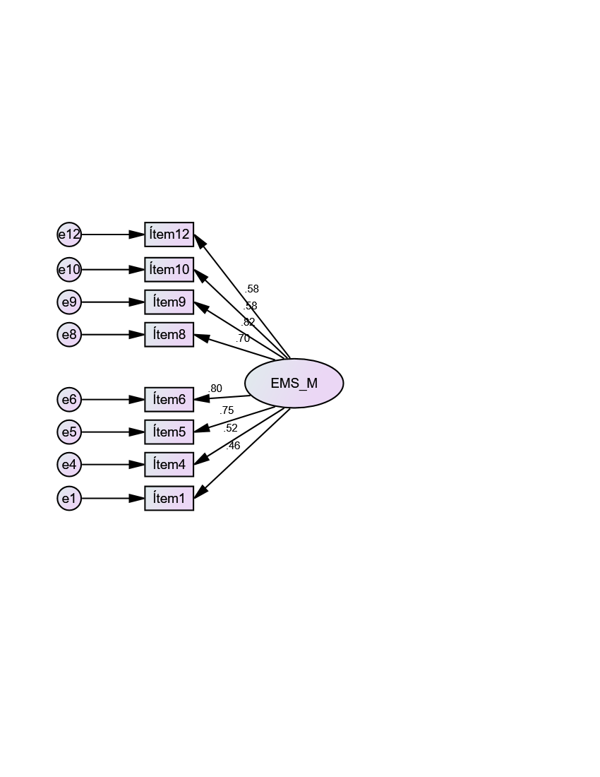
Figura 1. Análisis factorial confirmatorio de la de Machismo Sexual (EMS-Sexismo-12) en estudiantes universitarias.

Asimismo, se modelaron dos estructuras factoriales en el sexo masculino (Tabla 3), el modelo 1, con 10 ítems y el modelo 2 con ocho ítems. El AFC, no confirma el modelo teórico propuesto por las autoras, ya que se eliminaron los ítems 6 y 7 del modelo 1 y los ítems 3, 6, 7 y 11 del modelo 2. El ítem 3, referido a que “Solamente el hombre tenga experiencia sexual”, el ítem 6 que señala que “Una mujer debe aceptar las inﬁdelidades de su pareja”, el ítem 7 que dice “El hombre necesita tener varias parejas sexuales” y el ítem 11 que enuncia “El hombre debe iniciar su vida sexual en la adolescencia”, fueron eliminados porque saturan el modelo. De los dos modelos propuestos en los estudiantes universitarios el modelo 2, es el que mejor cumple las bondades de ajuste, cuyos valores son: (S-B χ2 (18)= 90.168, p<.05; S-Bχ2/gl= 5.01; GFI= .983; CFI= .978; RMSEA=.057 [.046, .069]; AIC= 126.168).

Tabla 3
Índices de ajuste estadístico de 2 modelos de la Escala de Machismo Sexual (EMS-Sexismo-12) en estudiantes universitarios (N= 1235)
Varones | Ítems de cada modelo | χ2 | χ2/gl | GFI | CFI | RMSEA | AIC
Varones | Ítems de cada modelo | (gl) | χ2/gl | GFI | CFI | [IC 90%] | AIC
Modelo 1 | 1,2,3,4,5, 8,9,10,11,12 | 128.523 | 4.43 | .98 | .977 | .053 | 180.523
Modelo 1 | 1,2,3,4,5, 8,9,10,11,12 | (29) | 4.43 | .98 | .977 | (.044, .062) | 180.523
Modelo 2 | 1,2,4,5, 8,9,10,12 | 90.168 | 5.01 | .983 | .978 | .057 | 126.168
Modelo 2 | 1,2,4,5, 8,9,10,12 | (18) | 5.01 | .983 | .978 | (.046, .069) | 126.168
Nota: GFI= Índice de bondad de ajuste; CFI= Índice de Ajuste Comparativo; RMSEA= error cuadrático medio de aproximación; AIC= Criterios de información de Akaike.

En la figura 2, se observa que las cargas factoriales del modelo 2 en los estudiantes universitarios, son superiores a .53 y el coeficiente Omega es .85. Los resultados confirman el modelo de ocho ítems (Modelo 2), sin embargo, se observa covarianzas de los errores con valores menores a .21 entre los ítems 2 y 4 (.13) y los ítems 10 y 12 (.21).
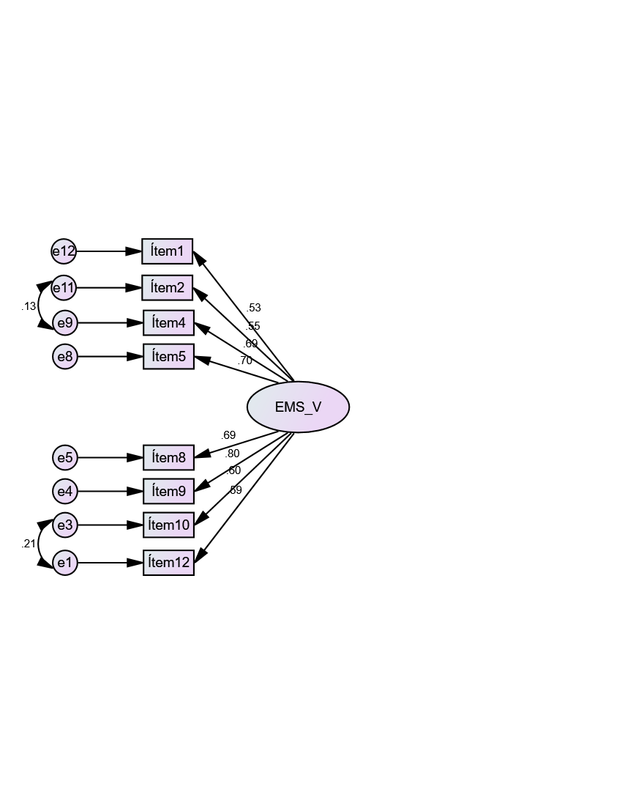
Figura 2. Análisis factorial confirmatorio de la de Machismo Sexual (EMS-Sexismo-12) en estudiantes universitarios.

En la Tabla 4, se muestra la estructura factorial de la Escala de Machismo Sexual en ambos sexos (N= 2470), el mismo que presenta covarianza entre los errores, al considerar los 12 ítems (modelo 1), motivo por el cual se acepta el modelo 2 de ocho ítems (los mismos ítems de la estructura factorial en estudiantes varones), que presentan buenos valores de bondad de ajuste (S-B χ2 (18)= 116.38, p<.05; S-Bχ2/gl= 6.46; GFI= .988; CFI= .987; RMSEA=.047 [.039, .055]; AIC= 152.38).

Tabla 4
Índices de ajuste estadístico de 2 modelos de la Escala de Machismo Sexual (EMS-Sexismo-12) (N= 2470)
Total | Ítems de cada modelo | χ2 | χ2/gl | GFI | CFI | RMSEA | AIC
Total | Ítems de cada modelo | (gl) | χ2/gl | GFI | CFI | [IC 90%] | AIC
Modelo 1 | 1,2,3,4,5,6,7,8,9,10,11,12 | 220.447 | 5.65 | .985 | .987 | .043 | 298.447
Modelo 1 | 1,2,3,4,5,6,7,8,9,10,11,12 | (39) | 5.65 | .985 | .987 | (.038, .049) | 298.447
Modelo 2 | 1,2,4,5,8,9,10,12 | 116.38 | 6.46 | .988 | .987 | .047 | 152.38
Modelo 2 | 1,2,4,5,8,9,10,12 | (18) | 6.46 | .988 | .987 | (.039, .055) | 152.38
Nota: GFI= Índice de bondad de ajuste; CFI= Índice de Ajuste Comparativo; RMSEA= error cuadrático medio de aproximación; AIC= Criterios de información de Akaike.

La figura 3, muestra que las cargas factoriales en los estudiantes universitarios, varones y mujeres son superiores a .55 y el coeficiente Omega es .86. Los resultados confirman el modelo de ocho ítems (Modelo 2), sin embargo, se observa covarianzas de los errores con valores menores a .18 entre los ítems 2 y 4 (.18) y los ítems 10 y 12 (.16).
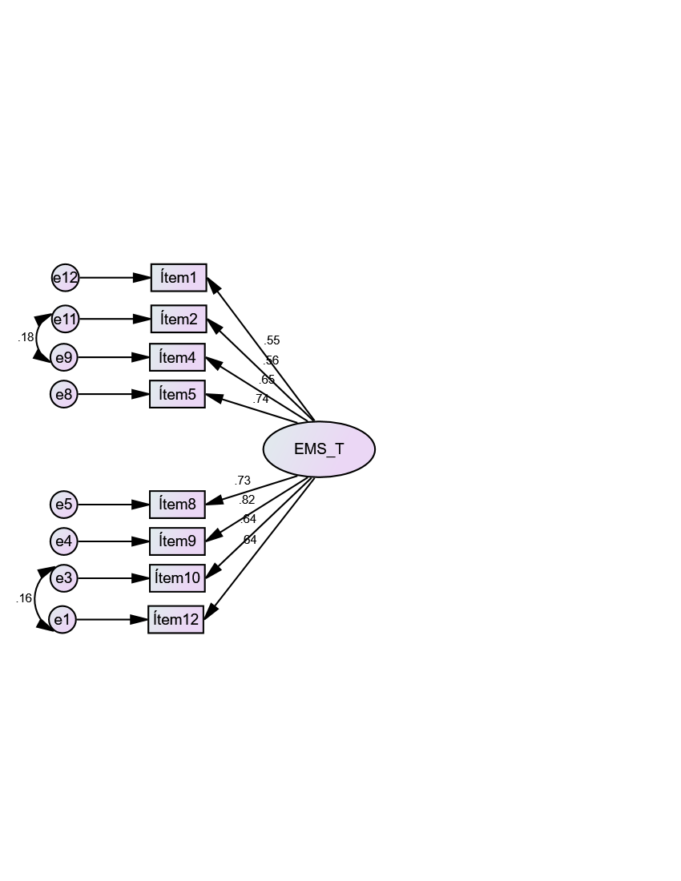
Figura 3. Análisis factorial confirmatorio de la de Machismo Sexual (EMS-Sexismo-12)

Discusión

En la actualidad, vemos que los estereotipos sexistas o de género, generan un desequilibrio entre hombres y mujeres. Este desequilibrio es una manifestación del sexismo, y afecta a ambos sexos, trayendo disrupciones a nivel de la calidad de vida y la salud mental (Pauletti et al., 2017). Este fenómeno ha sido comprobado en diversas poblaciones alrededor del mundo (Fernández et al., 2011), sin embargo, una limitación muy importante en el estudio de estas actitudes sexistas machistas en la población peruana, es la ausencia de instrumentos de evaluación correctamente adaptados y que hayan demostrado garantías psicométricas mínimas.

Por ello, esta investigación tuvo por finalidad viabilizar un instrumento que pueda medir esta conducta en estudiantes universitarios varones y mujeres ya que resulta relevante para nuestra sociedad. Así, la presente investigación, buscó validar las propiedades psicométricas de la Escala de Machismo Sexual (EMS-Sexismo-12) de Díaz et al. (2010), en una muestra de 2470 estudiantes universitarios, conformada por el 50% hombres y 50% mujeres, de entre 16 y 30 años.

Al interpretar los resultados, vemos que se eliminó el ítem 6 (“Una mujer debe aceptar la infidelidad de su pareja”) así como el ítem 7 (“El hombre necesita tener varias parejas sexuales”) y el ítem 11 (“El hombre debe iniciar su vida sexual en la adolescencia”), ya que posiblemente solo hagan referencia al sexo masculino, en parte porque nuestra matriz sociocultural sustenta estas creencias (Bobe, & Pérez-Testor, 1994). En ese sentido, el sexismo subyacente al machismo, refiere el establecimiento de una jerarquía desigual, ejerciendo su influencia desde la transmisión de modelos diferentes tanto para mujeres como para varones; presentándose como una cuestión natural ya que el sexismo es el procedimiento ideológico mediante el cual un orden social desigual es presentado como natural (Soler et al., 2005).

Así también, el análisis realizado a la escala evalúa las creencias machistas que pueden tener hombres y mujeres en relación con la sexualidad del propio sexo y del sexo opuesto, y que tras su aplicación en la ciudad de Arequipa, ha quedado compuesta de la siguiente manera: 8 ítems (1, 4, 5, 6, 8, 9, 10, 12) para el sexo femenino y 8 ítems (1, 2, 4, 5, 8, 9, 10, 12) para el sexo masculino. Esto indica que los ítems explican y miden al constructo de sexismo, tanto para hombres como para mujeres, ya que cumplen con los valores de bondad de ajuste del AFC. Sin embargo, cabe señalar que los reactivos tomados en cuenta para las mujeres difieren de la escala general en los ítems (2, 3, 7, 11) ya que estos ítems conjeturan, el mantenimiento del poder y de una identidad distintiva por parte de los hombres respecto a las mujeres (Lemus et al., 2008); a diferencia de los reactivos propuestos para los varones que se adecuan más a la versión general.

No obstante, habría que tomar en cuenta, que una de las maneras de entender a la masculinidad y a la feminidad, es considerando una serie de características personales (Yang, & Merrill, 2017) y diferencias entre los sexos (Calvo, 2008). Desde tiempos remotos se ha venido entendiendo a ambos sexos de forma dicotómica y polarizada, dejando de lado la manera en que cada sexo ve y percibe el mundo. Sin embargo, esta concepción, fue cuestionada en la década de los sesenta, sustentándolas como dos dimensiones diferentes (Kelly, & Worell, 1977). Tal es así, que tanto hombres como mujeres son mucho más parecidos psicológicamente, de lo que tradicionalmente se asumía (Orloffsky, & Stake, 1981).

Las concepciones machistas que se tienen en nuestro entorno son parte de la cultura patriarcal en la que hemos venido creciendo, no obstante, el aporte de este instrumento consiste en lograr una mayor precisión en la medición del grado de machismo de hombres y mujeres, en lo referente a las cuestiones sexuales, por lo tanto, si usamos la escala general, existirá un sesgo hacia lo masculino, por lo que se sugiere que se deba utilizar una escala para varones y una para mujeres. El instrumento puede ser usado para investigaciones sobre género y preferencia sexual, ya que mide las creencias personales de cada individuo en relación con el machismo.

Por otro lado, si bien se han realizado modificaciones en cuanto a la escala original, pues se han eliminado ítems y se han planteado estructuras factoriales diferentes para varones y mujeres; los datos revelan que a diferencia de lo reportado por Herrera et al., (2019) en un estudio previo con muestras de estudiantes varones peruanos y chilenos, la Escala de Machismo Sexual sí es un instrumento válido y confiable para evaluar el constructo de machismo en estudiantes universitarios peruanos.

En conclusión, la investigación realizada logró validar y determinar las propiedades psicométricas de Escala de Machismo Sexual (EMS-Sexismo-12), siendo una herramienta que puede ser usada por profesionales en el campo de la consejería, la psicoterapia y la investigación (Gilbert, 1999). En ese sentido se espera que la escala sea utilizada como una herramienta importante en la intervención del machismo que se sigue apreciando en diversos medios como la publicidad (Velandia-Morales, & Rincón, 2014), y así disminuir las actitudes sexistas que existen en el país, sobre todo en la región Arequipa.

Referencias

Alarcón, R. (2017). Psicología de los peruanos en el tiempo y la historia. Universidad Ricardo Palma.
Allport, G. W. (1954). La naturaleza del prejuicio. Eudeba.
Álvaro, M. (1994). Propuesta de un sistema de indicadores sociales de igualdad entre géneros. Instituto de la Mujer.
Apaza, R., & Roberts, S. (2006). Celos y tendencia infiel. Revista de Psicología (Universidad Católica de Santa María), 3, 66-79.
Arbuckle, J. L. (2014). Amos (Version 23.0) [Computer Program]. IBM SPSS.
Archer, J. (2000). Se differences in aggression between heterosexual partners: a meta-analytic review. Psychological Bulletin, 126(5), 651-680. http://dx.doi.org/10.1037//033-2909.126.5.651
Arciniega, G., Anderson, T., Tovar, Z., & Tracey, J. G. (2007). Toward a fuller conception of Machismo: Development of a traditional Machismo and Caballerismo Scale. Journal of Counseling Psychology, 55(1), 19-33. http://dx.doi.org/10.1037/0022-016.55.1.19
Arias, W. L., Galagarza, L. Y., Rivera, R., & Ceballos, K. D. (2017). Análisis transgeneracional de la violencia familiar a través de la técnica de genogramas. Revista de Investigación en Psicología, 20(2), 283-308.
Arias, W. L., Fernández, S., & Alvarado, M. (2017). La Escala de Violencia en las Relaciones de Parejas Adolescentes: Un análisis psicométrico y comparativo en estudiantes universitarios de Arequipa. Revista de Psicología (Universidad Católica de Santa María), 14, 5-23.
Ato, M., López, J. J., & Benavente, A. (2013). Un sistema de clasificación de los diseños de investigación en psicología. Anales de Psicología, 29(3), 1038-1059.
Ballester, A., & Villanueva, L. (2014). Valoración psicológica en delitos de violencia de género mediante el Inventario Clínico y Multiaxial de Millon III (MCMI-III). Anuario de Psicología Jurídica, 24, 9-18. http://dx.doi.org/10.1016/j.apj.2014.06.001
Barberá, E., & Cala, M. J. (2008). Perspectiva de género en la Psicología académica española. Psicothema, 20(2), 236-242.
Bastías, A., Núñez, C., Avendaño, S., & Estrada, C. (2013). De mujeres y neomujeres: estudio sobre la percepción masculina del atractivo femenino. Salud & Sociedad, 4(1), 38-46.
Beere, C., King, D., Beere, D. Y., & King, L. (1984). The Sex Role Egalitarian Scale: A measure of attitudes toward equality between the sexes. Sex Roles, 10(7/8), 563-576. http://dx.doi.org/10.1007/BF00287265
Bem, S. (1974). The measurement of psychological androgyny. Journal of Consulting and Clinical Psychology, 42, 155-162. http://dx.doi.org/10.1037/h0036215
Bem, S. (1981). Gender schema theory: a cognitive account of sex-typing. Psychological Review, 88, 354-364. http://dx.doi.org/10.1037/0033-295X.88.4.354
Benavides, C. E., Campos, L., & Zúñiga, D. (2015). Escala para la Evaluación de las Actitudes Machistas (EEAM). Universidad Peruana Unión, Lima, Perú.
Benson, P., & Vincent, S. (1980). Development and validation of the Sexist Attitudes Toward Women Scale (SATWS). Psychology of Women Quarterly, 5(2), 276-291.
Bermúdez, B., & Trías, L. (2015). Estereotipos contemporáneos de la masculinidad en estudiantes de la Universidad Central de Venezuela. Psicología, 34(2), 97-135.
Bobe, A., & Pérez-Testor, C. (1994). Conflictos de pareja: diagnóstico y tratamiento. Paidós.
Bosch, E., Manassero, M. A., & Ferrer, V. A. (1992). La misoginia medieval y su repercusión en el concepto de enfermedad mental en la mujer. Revista de Historia de la Psicología, 13(2-3), 329-334.
Bukowski, W. M., Panarello, B., & Santo, J. B. (2017). Androgyny in liking and being liked are antecedent to well-being in pre-adolescent boys and girls. Sex Roles, 76, 719-730. http://dx.doi.org/10.1007/s11199-016-0638-6
Byrne, B. M. (2000). Structural equation modeling with EQS and EQS/Windows. Sage Publications.
Calvo, M. (2008). Hombres y mujeres: Cerebros y educación. Las diferencias cerebrales entre los sexos y su importancia en el aprendizaje. Almuzara.
Campo-Arias, A., & Oviedo, H. C. (2008). Propiedades psicométricas de una escala: la consistencia interna. Revista de Salud Pública, 10(5), 831-839.
Cárdenas, M., Lay, S., Gonzales, C., Calderón, C., & Alegría, I. (2010). Inventario de sexismo Ambivalente: Adaptación, validación y relación con variables psicosociales. Salud y Sociedad, 1(2), 125-135.
Casas, J. (1994). Indicadores sobre la situación laboral de la mujer. Propuesta de un sistema de indicadores sociales de igualdad entre géneros. Instituto de la Mujer.
Castañeda, M. (2002). El machismo invisible. Grijalbo.
Castro, L. K., García, C. H. Acevedo, J., & Garza, R. I. (2018). Masculinidad juvenil, elementos socioculturales y disposición a la delincuencia de jóvenes mexicanos. Acta de Investigación Psicológica, 8(3), 76-86. http://dx.doi.org/10.22201/fpsi.200074719e.2018.3.08
Castro, R., Cerellino, L. P., & Rivera, R. (2017). Risk factors of violence against women in Peru. Journal of Family Violence, 32(8), 807-815. http://dx.doi.org/10.1007/s10896-017-9929-0
Caycho, T. (2010). Actitudes hacia la homosexualidad masculina y femenina en adolescentes y jóvenes limeños. Revista de Psicología (Universidad César Vallejo), 12, 81-101.
Chino, B. N., & Zegarra-Valdivia, J. (2015). Neosexismo y autoconcepto en adolescentes peruanos de Educación Básica Regular. Revista de Psicología (Universidad César Vallejo), 17(2), 109-129.
Constantinople, A. (1973). Masculinity-femininity. An exception to a famous dictum? Psychological Bulletin, 80, 389-407.
Cruz, T., Zempoaltecati, V., & Correa, F. (2005). Perfiles de sexismo en la ciudad de México: validación del cuestionario de medición del sexismo ambivalente. Enseñanza e investigación en psicología, 10(2), 381-395.
Delgado-Romero, E. A., Stanley, D. C., & Oh, J. S. (2017). A content analysis, of the Journal of Latina/o Psychology 2013-2016. Journal of Latina/o Psychology, 5(1), 5-11. http://dx.doi.org/10.1037/lat0000086
Díaz, C. L., Rosas, M. A., & González, M. T. (2010). Escala de Machismo Sexual (EMS-Sexismo-12): diseño y análisis de propiedades psicométricas. Summa Psicológica, 7(2), 35-44. http://dx.doi.org/10.18774/448x.2010.7.121
Díaz-Guerrero, R. (2017). En las garras de la cultura (2da ed.). Trillas.
Díaz-Loving, R., Rivera, S., & Velasco, P. W. (2012). Masculinidad-feminidad y salud mental. Persona, 15, 137-156.
Díaz-Loving, R., & Rivera, S. (Eds.) (2010). Antología psicosocial de la pareja. Porrúa.
Duarte, E., Gómez, J. F., & Carrillo, C. D. (2010). Masculinidad y hombre maltratador ¿pueden las creencias de hombres y mujeres propiciar violencia de género? Revista de Psicología (Universidad de Chile), 19(2), 7-30.
Engel, I. (1966). A factor analytic study of items from five masculinity-femininity tests. Journal of Consulting Psychology, 30, 565.
Espinoza, R., Moya, M., & Willis, G. B. (2015). La relación entre el miedo a la violación y el sexismo benévolo en una muestra de mujeres de Ciudad Juárez (México). Suma Psicológica, 22(2), 71-77.
Estrada, F., & Jimenez, P. (2017). Machismo and higher education: Examining the relation between caballerismo and ethnic identity, support seeking, and sense of connectedness among college Latinos. Journal of Latinos and Education. http://dx.doi.org/10.1080/15348431.2017.1319367
Etchezahar, E., & Ungaretti, J. (2014). Woman stereotypes and ambivalent sexism in a simple of adolescent from Buenos Aires. Journal of Behavior, Health & Social Issues, 6(1), 87-94. http://dx.doi.org/10.5460/jbhsi.v6.2.41328
Expósito, F., Moya, M., & Glick, P. (1998). Sexismo ambivalente: medición y correlatos. Revista de Psicología Social, 2(13), 159-169.
Fernández, J., Quiroga, M. A., del Olmo, I., & Rodríguez, A. (2011). Escalas de masculinidad y feminidad: estado actual de la cuestión. Psicothema, 19(3), 357-365.
Fernández, S., Arias, W. L., & Alvarado, M. (2017). La Escala de Sexismo Ambivalente en estudiantes de dos universidades de Arequipa. Avances en Psicología, 25(1), 85-96.
Fernández, S., Alvarado, M., & Arias, W. L. (2019). Sexismo ambivalente y violencia en las relaciones de enamoramiento en universitarios de Arequipa. Revista de Psicología (Universidad Católica San Pablo), 9(1), 47-73.
Finley, M. I. (1982). Los griegos en la antigüedad. Editorial Labor.
Ford, S., & Tyler, L. (1952). A factor analysis of Terman and Miles M-F test. Journal of Applied Psychology, 36, 251-253.
Freud, S. (1972). Ensayos sobre la vida sexual y la teoría de las neurosis. Editorial Alianza.
Garaigordobil, M. (2015). Sexismo y expresión de ira: Diferencias de género, cambios con la edad y correlaciones entre ambos constructos. Revista Argentina de Clínica Psicológica, 24(1), 35-42.
George, D., & Mallery, M. P. (2001). SPSS for Windows step by step: A simple guide and reference. Allyn & Bacon.
Gilbert, L. A. (1999). Reproducing gender in counseling and psychotherapy: Understanding the problem and changing the practice. Applied and Preventive Psychology, 8, 119-127. http://dx.doi.org/10.1016/S0962-1849(99)80003-1
Giraldo, O. (1972). El machismo como fenómeno psicocultural. Revista Latinoamericana de Psicología, 4(3), 295-309.
González, F. (2009). Del discurso machista a la violencia de género. Revista de Estudios de Juventud, 86, 153-174.
Gough, H. (1952). Identifying psychological femininity. Educacional and Psychological Measurernent, 12, 427-439. http://dx.doi.org/10.1177/001316445201200309
Guilford, J., & Guilford, R. (1936). Personality factors SE. and M. and their measurement. Journal of Psychology, 2, 109-127.
Guillén, R. (2014). Acoso sexual callejero y sexismo ambivalente en jóvenes y adultos jóvenes de Lima (Tesis de Licenciatura). Pontificia Universidad Católica del Perú, Lima, Perú.
Glick, P., & Fiske, T. (1996). The Ambivalent Sexism Inventory: Differentiating Hostile and Benevolent Sexism. Journal of Personality and Social Psychology, 70(3), 491-512. http://dx.doi.org/10.1037/0022-3514.70.3.491
Hamel, J. (2009). Toward a gender-inclusive conception of intimate partner violence research and theory: part 2 – new directions. International Journal of Men’s Health, 8(1), 41-59. http://dx.doi.org/10.3149/jmh.0801.41
Hathaway, S., & McKinley, J. (1943). The Minessota Multiphasic Personality Inventory. Psychological Corporation.
Heilman, M. E. (1995). Sex stereotypes and their effects in the workplace: What we know and what we don’t know. Journal of Social Behavior and Personality, 10(6), 3-26.
Heise, L. (1998). Violence against women: an integrated ecological framework. Violence Against Women, 4, 262-290. http://dx.doi.org/10.1177/1077801298004003002
Herrera, D., Mamani, V., Arias, W. L., & Rivera, R. (2019). Análisis psicométrico de la Escala de Machismo Sexual en estudiantes universitarios peruanos y chilenos. Revista de Psicología (Universidad de Chile), 28(2), 1-11. http://dx.doi.org/10.5354/0719-0581.2019.55806
Hoffman, R. M. (2001). The measurement of masculinity and femininity: Historical perspective and implications for counseling. Journal of Counseling & Development, 79, 472-485.
Hollingsworth, L. S. (1916). Sex differences in mental traits. Psychological Bulletin, 13, 377-384. http://dx.doi.org/10.1037/h0072261
Hothersall, D. (1997). Historia de la psicología. México: McGraw-Hill
Hyde, J. S., & Delamater, J. D. (2006). Sexualidad humana. 9na edición. México: McGraw-Hill.
Jung, C. G. (2009). Las relaciones entre el yo y el inconsciente. Paidós.
Kelly, J., & Worell, J. (1977). New formulations of sex roles and androgyny: A critical review. Journal of consulting and Clinical Psychology, 45, 1101-1115.
Kline, R. B. (2005). Principles and practice of structural equation modeling. Guilford Press.
Lameiras, M., Rodríguez, Y., Carrera, M., & Faílde, J. (2009). Aproximación conceptual al sexismo ambivalente: Estado de la cuestión. Summa Psicológica, 6(2), 131- 142.
Lara, A. (2014). Introducción a las ecuaciones estructurales en AMOS y R. Universidad de Granada.
Lara, M. (1993). Inventario de Masculinidad y Feminidad IMAFE. Manual Moderno.
Lemus, S. de, Castillo, M., Moya, M. Padilla, J. L., & Ryan, E. (2008). Elaboración y validación del Inventario de Sexismo Ambivalente para Adolescentes. International Journal of Clinical and Health Psychology, 8(2), 537-562.
Limón, J. B., & Rocha, T. E. (2011). Creencias y actitudes sexistas de trabajadores en empresas mexicanas: un estudio exploratorio. Psicología Iberoamericana, 19(2), 55-66.
Luna, S. E. (2011). Experiencia de masculinidad: la visión de un grupo de hombres guatemaltecos. Salud & Sociedad, 2(3), 250-266.
Lunneborg, P., & Lunneborg, C. (1970). Factor structure of M-F scales and items. Journal of Clinical Psychological Review, 26, 360-366.
Marke, S., & Gottfries, I. (1967). Measurement of masculinity and femininity. Psychological Research Bulletin, 7, 1-51.
Martínez, I., Barberá, E., & Pastor, R. (1988). Medida de la masculinidad, feminidad y androginia psicológica. Nuevas perspectivas en el desarrollo del sexo y el género. Pirámide.
Martínez, I., & Bonilla, A. (2000). Sistema sexo/género, identidades y construcción de la subjetividad. Publicaciones de la Universidad de Valencia.
Master, W. H., & Johnson, V. E. (1978). El vínculo del placer (10ma ed.). Grijalbo.
Mead, M. (1985). Adolescencia, sexo y cultura en Samoa. Planeta.
Mehta, C. M., Hojjat, M., Smith, K. R., & Ayotte, B. J. (2017). Associations between gender segregation and gender identity in college students. Sex Roles, 76, 694-704. http://dx.doi.org/10.1007/s11199-016-0685-z
Money, J., & Pollitt, E. (1964). Cytogenetic and psychosexual ambiguity. Archives of General Psychiatry, 11, 589-595.
Money, J., & Tucker, P. (1985). Asignaturas sexuales. A.T.E.
Montalvo, J., & García, C. (2007). Masculinity, Machismo and their relation with some familiar variables. Advances in Psychology Research, 42, 123- 145.
Moral, J., & Ramos, S. (2016). Machismo, victimización y perpetración en mujeres y hombres mexicanos. Estudios sobre Culturas Contemporáneas, 22(43), 37-66.
Morawski, J. G. (1985). The measurement of masculinity and femininity: Engendering categorical realities. Journal of Personality, 53(2), 196-223. http://dx.doi.org/10.1111/j.1467-6494.1985.tb00364.x
Moya, M., & Expósito, F. (2001). Nuevas formas, viejos intereses. Neosexismo en varones españoles. Psicothema, 13(4), 643-649.
Moya, M., Páez, D., Glick, P., Fernández, I., & Poeschl, G. (2002). Sexismo, masculinidad-feminidad y factores culturales. Revista Española de Motivación y Emoción, 3, 127-142.
Moya, M., Poeschl, G., Glick, P., & Páez, D. (2005). Sexisme, masculinité-féminité et facteurs culturels. Revue Internationale de Psychologie Sociale, 18(1), 141-167.
Navas, M., Moya, M., & Gómez, C. (1990). Cuestionario de Ideología del Rol Sexual. Comunicación presentada al III Congreso de Psicología Social, Santiago de Compostela.
Orloffsky, J., & Stake, J. (1981). Psychological masculinity and femininity: Relationship to striving and self-concept in the achievement and interpersonal domains. Psychology of Women Quartely, 6(2), 218-233. http://dx.doi.org/10.1111/j.1471-6402.1981.tb00409.x
Parra, J. M. (2017). Eso no estaba en mi libro de Historia del Antiguo Egipto. España: Editorial Almuzara.
Pauletti, E. E., Menon, M., Cooper, P. J., Aults, C., & Perry, D. G. (2017). Psychological androgyny and children’s mental health: a new look with new measures. Sex Roles, 76, 705-718. http://dx.doi.org/10.1007/s11199-016-0627-9
Portilla, Ch., & Vilches, F. (2007). Homofobia en estudiantes universitarios. Revista de Psicología (Universidad Católica de Santa María), 4, 48-63.
Recio, P., Cuadrado, I., & Ramos, E. (2007). Propiedades psicométricas de la Escala de Detección de Sexismo en Adolescentes (DSA). Psicothema, 19(3), 522-528.
Robinson, D. (1980). Historia crítica de la psicología. Buenos Aires: Salvat.
Rottenbacher, J. (2010). Sexismo ambivalente, paternalismo masculino e ideología política en adultos jóvenes de la ciudad de Lima. Pensamiento Psicológico, 7(14), 9-18.
Sánchez, R., Enríquez, D. J., & Rosales, C. R. (2019). Información, motivación y habilidades conductuales asociadas al uso de condón en la última relación sexual en hombres privados de libertad. Persona, 22(1), 37-52.
Sebastián, J. (1990). Las escalas de masculinidad y feminidad: Presupuestos subyacentes al modelo clásico y actual. Evaluación Psicológica, 6(2), 133-153.
Sebastían, J., Aguíñiga, C., & Moreno, B. (1987). La androginia y el ajuste de pareja. Estudios de Psicología, 32, 31-44.
Soler, E., Barreto, P., & González, R. (2005). Cuestionario de Respuesta Emocional a la Violencia Doméstica y Sexual. Psicothema, 17(2), 267-274.
Spence, J. T. (1984). Masculinity, femininity and gender-related traits: a conceptual analysis and critique of current research. Progress in Experimental Personality Research, 13, 1-97.
Spence, J., T. & Helmreich, R. (1972). The Attitudes Toward Women Scale (AWS). An objective instrument to measure the attitudes toward the rights and roles of women in contemporary society. JJAs. Catalog of Selected Documents in Psychology, 2, 66-67.
Spence, J., Helmreich, R., & Stapp, J. (1973). A short version of The Attitudes Toward Women Scale (AWS). Bulletin of the Psychonomic Society, 2, 219-220. http://dx.doi.org/10.3758/BF03329252
Schumacker, R., & Lomax, R. (2004). A beginner's guide to structural equation modeling (2da ed.). Lawrence Erbaum Associates.
Terman, L., & Miles, C. (1936). Sex and personality: Studies in masculinity and femininity. McGraw-Hill.
Tougas, F., Brown, R., Beaton, A., & Joly, S. (1995). Neosexism: Plus ca change, plus c'est pareil. Personality and Social Psychology Bulletin, 21, 842-850.
Valenciano, M. (2014). A grounded theory approach to exploring the impact of Machismo on second-generation Latina Women’s identity formation. Doctorate in Social Work. Dissertations 58. University of Pennsylvania.
Ventura-León, J., & Caycho-Rodríguez, T. (2017). El coeficiente Omega: un método alternativo para la estimación de la confiabilidad. Revista Latinoamericana de Ciencias Sociales, Niñez y Juventud, 15(1), 625-62.
Velandia-Morales, A., & Rincón, J. C. (2014). Estereotipos y roles de género utilizados en la publicidad transmitida a través de televisión. Universitas Psychologica, 13(2), 517-527.
Villa, J. (2015) Cuerpo, masculinidad y estilo en jóvenes de sectores altos de Lima. Debates en Sociología, 40, 61-91.
West, S., Finch, J., & Curran, P. (1995). Structural equation models with non-normal variables. En R. H. Hoyle (Ed.), Structural equation modeling: Concepts, issues and applications (pp. 56-75). Sage.
Yang, Y., & Merrill, E. (2017). Cognitive and personality characteristics of Masculinity and Femininity predict wayfinding competence and strategies of men and women. Sex Roles, 76, 747-758. http://dx.doi.org/10.1007/s11199-016-026-x
Yuan, K. H., & Bentler, P. M. (2004). On chi-square difference and z-tests in mean and covariance structure analysis when the base model is misspecified. Educational and Psychological Measurement, 64(5), 737–757. http://dx.doi.org/10.1177/0013164404264853

